~「捐款贈」~
【展覽門票】
凡單筆捐款滿1,200元以上，支持第一社福基金會心智障礙者服務，即可獲贈下列展覽門票
2張(四選一)，本會將開立捐款收據一併郵寄到府。 洽詢電話：02-2722-4136#831
★ <便便展> 2017年3/29-6/11@士林科教館
★ <你的名字特展>2017年3/29-6/11@士林科教館
★ <飛天小女警特展>2017年6/23-9/3@士林科教館
★ <微型展>2017年6/29-9/10@中正紀念堂
------------------
【「野獸國」品牌授權絨毛玩偶】
凡單筆捐款滿600元以上，即贈送絨毛玩偶一隻(款式採隨機出貨，不挑款)
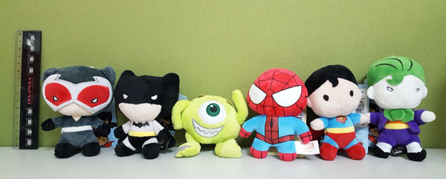

------------------------------------------------------------------------------------------
捐款方式：
郵政劃撥05175271 戶名：財團法人第一社會福利基金會(請註明索取XXX展門票或絨毛玩偶)
信用卡捐款請填下列授權表並傳真至：02-27201932
姓名： 性別：□ 女 □ 男 生日： 年 月 日
聯絡電話： 分機 行動電話：
電子信箱：
身份證字號/統一編號 （將捐款資料上傳至國稅局，採網路申報時免附收據）
通訊地址： | □□□
收據抬頭：
收據寄發：年度彙總 (隔年3月寄發) 按月寄送（每月27日扣款後寄發） 不需收據
我願意：捐款贈票(1200元贈二張)，捐款________元 ，索取
口便便展 口你的名字特展 口飛天小女警特展 口微型展
單筆 (600元以上)，捐款________元 ，索取「野獸國」品牌授權絨毛玩偶
捐款不索取贈品 口單筆捐款______元 口定期定額捐款_________元。（欲停止捐款請來電通知！）
信用卡卡別： | □VISA □MASTER □JCB □聯合信用卡
信用卡卡號： | - - - （美國運通卡不適用）
發卡銀行： 信用卡有效期限： 月 年（西元）
持卡人簽名： （請與信用卡背面簽名欄簽名相同）

